

ESCOLA: _________________________________________________________________

ALUNO (A): _______________________________________________________________

DATA: ___________________________________________________________________

ATIVIDADES

1) A família de Gabriela gosta de fazer um bingo pela manhã, todos os anos, no Natal. Cada cartela possui números que vão do 1 ao 20. Observe a cartela de Gabriela e responda:

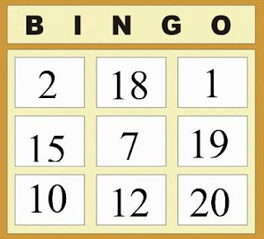

a) Gabriela terá a possibilidade de vencer se forem sorteados mais números pares ou impares? Explique

_________________________________________________________________________________________________________________________________________________________________________________________________________

b) Qual a chance de sair um número ímpar no bingo que a família de Gabriela promove?

______________________________________________________________________________________________________________________________________

2) Gabriela ganhou o bingo e, como prêmio, conseguiu uma boneca LOL Surprise da série 1. Observando o guia do colecionador, que veio junto com a boneca, Gabriela descobriu as seguintes informações:

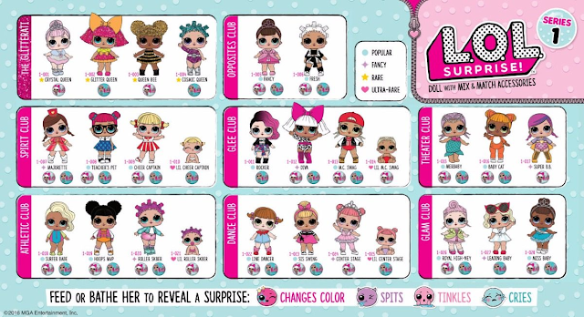

No total, são 28 bonecas LOLs colecionáveis nesta série. Das 28 LOLs, 4 são ultrarraras, 4 raras (que são as que possuem glitter na roupa e cabelos), 6 fancys e 14 populares. Com base nessas informações responda:

a) As chances de Gabriela, ao abrir seu prêmio, ter pego uma boneca LOL ultrarrara é:

___________________________________________________________________

b) A chance de sair uma LOL rara é maior que a de sair uma ultrarrara?

___________________________________________________________________

c) A boneca mais desejada por Gabriela é a terceira LOL do guia do colecionador da série 1, a LOL Queen Bee, imagem abaixo. Qual a chance de Gabriela ao abrir seu prêmio ter pego a LOL Queen Bee?

___________________________________________________________________



3) Carlos, irmão de Gabriela, não quis participar do bingo e ficou assistindo ao programa de televisão, Bom Dia e Cia, que passa no SBT. Carlos, naquela manhã, ligou para o programa, conseguiu falar com a apresentadora Silvia Abravanel, e participou da gincana “Corrida dos Heróis”.

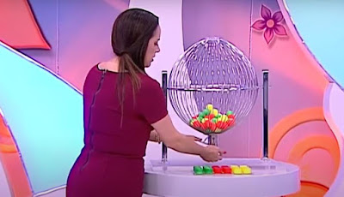

Na gincana “Corrida dos Heróis”, cada criança escolhe uma cor, Carlos escolheu a cor vermelha. A apresentadora foi até o globo giratório, que contêm 5 bolas para cada jogador, representadas pela cor que ele escolheu (Vermelha, amarela ou verde), girou e retirou uma bola. Com base nessas informações responda:

a) A apresentadora tem mais chance de retirar a bola da cor de Carlos do que a dos demais jogadores? Por quê?

_________________________________________________________________________________________________________________________________________________________________________________________________________

b) Qual a probabilidade de a apresentadora retirar a bola com a cor que Carlos escolheu na primeira rodada?

___________________________________________________________________

4) Carlos conseguiu vencer a gincana “Corrida dos Heróis” e pode, assim, concorrer a um prêmio da roleta do programa. Com base nas informações contida na roleta, apresentada abaixo, responda:

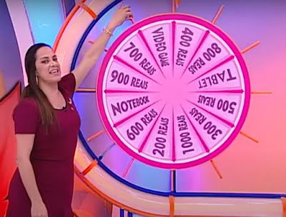

a) Qual a chance de sair um prêmio em aparelho eletrônico?

___________________________________________________________________

b) Qual a chance de sair um prêmio em dinheiro?

___________________________________________________________________

c) Qual a chance de sair um prêmio em dinheiro, com valor par?

___________________________________________________________________

d) O prêmio em dinheiro e o prêmio em aparelhos eletrônicos representam a mesma chance?

___________________________________________________________________